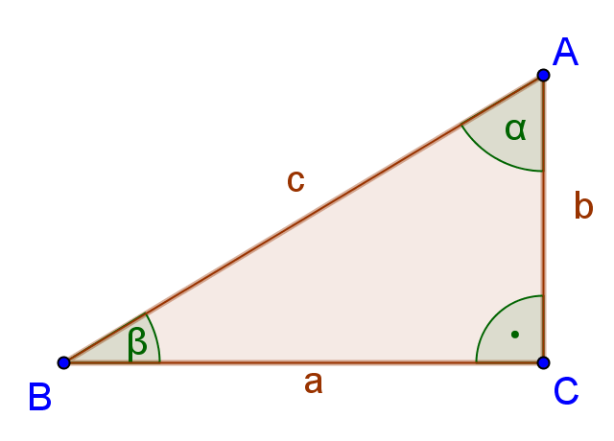
Riešenie pravouhlého trojuholníka pomocou TRIGONOMETRIE
Goniometria v pravouhlom trojuholníku
- Doplňte:
sin α = sin β =
cos α = cos β =
tg α = tg β =
- Doplňte tabuľku:
α | 28ᵒ 30´
sin α |  | 0,1524
cos α |  |  | 0,3524
tg α |  |  |  | 2,5

- V trojuholníku ABC (γ = 90ᵒ) vypočítajte všetky ostatné prvky (a, b, c, α, β), ak je dané:
- a = 5 cm, b = 7 cm
- b = 41 m, c = 50 m
- a = 8 dm, α = 41ᵒ
- b = 7 cm, α = 42ᵒ
- c =11 cm, α = 75ᵒ
- Určte veľkosti vnútorných uhlov pravouhlého trojuholníka so stranami a= 8 cm, b = 6 cm, c = 10 cm.
- Z daných prvkov v pravouhlom trojuholníku ABC (γ = 90°) vypočítajte zvyšné prvky: a = 7,5 cm, v_{c} = 5 cm
- Určte veľkosť uhla pri základni rovnoramenného trojuholníka, ak a = 26 cm, b = c = 18 cm. Vypočítaj aj obsah tohto trojuholníka.
- Určte veľkosť uhla pri základni rovnoramenného lichobežníka, ak a = 28 cm, c = 18, b = d = 10 cm. Vypočítaj aj obsah tohto lichobežníka.
- Vypočítajte obvod a obsah obdĺžnika, ak jeho uhlopriečka má dĺžku 12 cm a uhlopriečky zvierajú uhol 130ᵒ.
- V pravouhlom trojuholníku ABC s preponou c = 13 cm a odvesnou b = 5 cm vypočítajte veľkosti vnútorných uhlov α a β.
- V rovnoramennom trojuholníku ABC je daná dĺžka ramena |AC|=17,2 cm a uhol α = 45ᵒ50´. Vypočítajte dĺžku základne trojuholníka ABC.

Goniometrické funkcie v praxi:
1. Vypočítajte výškový rozdiel dvoch staníc na železničnej trati, ktorých vodorovná vzdialenosť je 1500 m Jej stúpanie je 12 ‰. Vypočítajte, pod akým uhlom stúpa trať!
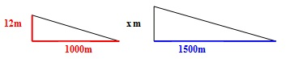
Riešenie:
Stúpanie 12 ‰ znamená, že na 1000 m vodorovnej vzdialenosti, cesta stúpne o 12 m. Naše stanice sú vzdialené 1500 m. Vytvorte trojčlenku a vypočítajte stúpanie trate! Pomocou funkcie tangens vypočítajte uhol stúpania!
Odpoveď: Výškový rozdiel dvoch staníc na železničnej trati je ........m, uhol stúpania je .........

2. Ako ďaleko od telefónneho stĺpu vysokého 12 m stál opravár, ak jeho vrchol videl pod uhlom s veľkosťou 35°?

3. Na stavbu diaľnice je stúpanie obmedzené na 12% . Aký uhol teda môže mať maximálne stúpanie?

4. Aký vysoký je komín továrne stojaci na vodorovnom teréne, ak jeho vrchol vidíme zo vzdialenosti 80 metrov od päty komína pod uhlom s veľkosťou 30°?

5. Lanovka stúpa pod uhlom s veľkosťou 10° a spája dolnú a hornú stanicu s výškovým rozdielom 240 m. Aká dlhá je jej dráha?

6. Železničná trať má stúpanie 17,5 ‰ . V akom uhle stúpa ?

7. Štít vidieckej chalupy má tvar rovnoramenného trojuholníka s výškou 5,4 m a šírkou 8 m. Aký veľký uhol zviera strecha?

8. Lietadlo vidíme vo výškovom uhle 31°vo chvíli, keď je nad miestom M , ktoré má od nás horizontálnu vzdialenosť 4,5 km. V akej výške letí lietadlo?

9. Horská lanovka je 3,2 km dlhá a prekonáva výšku 645 m . Aký je priemerný uhol stúpania?

10. Kabínka lanovky z Tatranskej Lomnice (903 m n. m.) na Skalnaté pleso (1 772 m n. m.) prejde dráhu 3,682 km. Vypočítajte priemerný uhol stúpania lanovky.

